**Uchwała Nr 87/282/2016  
Zarządu Powiatu Tczewskiego**

z dnia 4 sierpnia 2016 r.

**w sprawie ustanowienia Nagrody Starosty Tczewskiego za współpracę z Powiatem Tczewskim pn. "Filar Powiatu Tczewskiego" i zatwierdzenia regulaminu jej przyznawania**

Na podstawie art. 4 pkt 21 oraz art. 32 ust. 1 ustawy z dnia 5 czerwca 1998 r. o samorządzie powiatowym (Dz.U. z 2016 r. poz. 814), w związku z § 3 ust. 2 Uchwały Nr XVII/120/2016 Rady Powiatu Tczewskiego z dnia 26 kwietnia 2016 r. w sprawie Stautu Powiatu Tczewskiego, **Zarząd Powiatu Tczewskiego,** przy udziale niżej wymienionych członków Zarządu:

- Tadeusza Dzwonkowskiego - Starosty Tczewskiego

- Witolda Sosnowskiego - Wicestarosty

- Grażyny Antczak - Członka Zarządu

- Adama Klimczaka - Członka Zarządu

- Stanisława Smolińskiego - Członka Zarządu

**uchwala, co następuje:**

**§ 1.**Ustanawia się Nagrodę Starosty Tczewskiego pn. „Filar Powiatu Tczewskiego", przyznawaną za współpracę z Powiatem Tczewskim.

**§ 2.**Zatwierdza się regulamin przyznawania Nagrody Starosty Tczewskiego pn. „Filar Powiatu Tczewskiego", który stanowi załącznik nr 1 do niniejszej uchwały.

**§ 3.**Wzór statuetki stanowi załącznik nr 2 do niniejszej uchwały.

**§ 4.**Wykonanie uchwały powierza się Staroście Tczewskiemu.

|  |  |
| --- | --- |
|  | ..............................  ..............................  ..............................  ..............................  .............................. |

Załącznik Nr 1 do Uchwały Nr 87/282/2016  
Zarządu Powiatu Tczewskiego  
z dnia 4 sierpnia 2016 r.

**REGULAMIN PRZYZNAWANIA NAGRODY STAROSTY TCZEWSKIEGO ZA WSPÓŁPRACĘ  
Z POWIATEM TCZEWSKIM "FILAR POWIATU TCZEWSKIEGO"**

1. Nagroda Starosty Tczewskiego za współpracę z Powiatem Tczewskim ma na celu uhonorowanie osób wykazujących się wybitnymi zasługami na rzecz Powiatu Tczewskiego .

2. Nagrody przyznaje jednoosobowo aktualnie urzędujący Starosta Tczewski, po zapoznaniu się ze złożonymi wnioskami i po zasięgnięciu opinii Zarządu Powiatu.

3. Nagrodę przyznaje się osobom fizycznym, podmiotom gospodarczym, instytucjom lub organizacjom pozarządowym, które wyróżniają się w działalności na rzecz rozwoju Powiatu Tczewskiego w sferze gospodarczej, kulturalnej, naukowej, edukacyjnej lub społecznej.

4. Laureaci Nagrody mogą pochodzić zarówno z terenu Powiatu Tczewskiego, jak i z terenu całej Polski oraz z zagranicy.

5. Każdy wyróżniony może otrzymać Nagrodę tylko jeden raz.

6. W danym roku kalendarzowym Nagroda może być przyznawana kilkakrotnie. Każdorazowo można uhonorować Nagrodą więcej niż jedną osobą/podmiot.

7. Prawo zgłaszania kandydatów do Nagrody mają:

- jednostki samorządu terytorialnego położone na terenie Powiatu Tczewskiego;

- placówki oświatowe, jednostki organizacyjne oraz inne instytucje położone na terenie Powiatu Tczewskiego;

- organizacje pozarządowe prowadzące działalność na terenie Powiatu Tczewskiego.

8. Nagroda może zostać przyznana również z inicjatywy Starosty Tczewskiego.

9. Kandydaturę zgłasza się wyłącznie w formie pisemnej, zgodnie ze wzorem stanowiącym załącznik do niniejszego regulaminu, w trybie ciągłym.

10. Do wniosku można dołączyć referencje i opinie innych osób/podmiotów.

11. Nagrodę wręcza Starosta Tczewski lub osoba przez niego upoważniona podczas uroczystej lub zwykłej sesji Rady Powiatu Tczewskiego.

12. Jeżeli osoba uhonorowana Nagrodą zmarła przed jej wręczeniem, wręcza się ją najbliższej rodzinie.

13. Nagroda ma charakter honorowy i stanowi postać statuetki oraz dyplomu pamiątkowego.

14. Starosta Tczewski może podjąć decyzję o pozbawieniu nagrody w razie stwierdzenia, że przyznanie nagrody nastąpiło w wyniku wprowadzenia w błąd lub nagrodzony dopuścił się czynu, w skutek którego stał się jej niegodny.

15. Obsługę merytoryczno – organizacyjną Kapituły zapewnia Biuro Prezydialne.

16. Środki finansowe na realizację zadania zabezpiecza się corocznie w budżecie Powiatu Tczewskiego.

17. Wyłączne prawo do interpretacji zapisów niniejszego regulaminu przysługuje Staroście.

*Załącznik do regulaminu przyznawania*  
*Nagrody Starosty Tczewskiego za współpracę*  
*z Powiatem Tczewskim*

|  |  |
| --- | --- |
| Kwestionariusz kandydata do Nagrody Starosty Tczewskiego za współpracę z Powiatem Tczewskim | |
| Podstawowe dane kandydata | |
| Imię i nazwisko/ Nazwa podmiotu |  |
| Data i miejsce urodzenia |  |
| Obywatelstwo |  |
| Adres zamieszkania/siedziby |  |
| Adres e-mail |  |
| Skrócony życiorys kandydata | |
|  | |
| Szczególne osiągnięcia na rzecz Powiatu Tczewskiego i lokalnej społeczności | |
|  | |
| Miejscowość, data Podpis kandydata | |
| Zgody kandydata  Wyrażam zgodę na ubiegania się o przyznanie Nagrody Starosty Tczewskiego za współpracę z Powiatem Tczewskim.  Na podstawie ustawy o ochronie danych osobowych z dnia 29 sierpnia 1997 roku (Dz.U. z 2015 r. poz. 2135 ze zm.) wyrażam zgodę na przetwarzanie moich danych osobowych przy rozpatrywaniu mojej kandydatury do Nagrody Starosty Tczewskiego za współpracę z Powiatem Tczewskim.  Przetwarzanie może dotyczyć danych zawartych we wniosku i jego załącznikach, określonych regulaminem przyznawania Nagrody Starosty Tczewskiego za współpracę z Powiatem Tczewskim.  Zgoda dotyczy również przetwarzania moich danych osobowych w przyszłości przyznawania Nagrody Starosty Tczewskiego za współpracę z Powiatem Tczewskim, jeżeli nie zmieni się cel ich przetwarzania i pozostanie w mocy do czasu złożenia oświadczenia innej treści. | |
| Miejscowość, data Podpis kandydata | |
| Oświadczenie kandydata o niekaralności  Ja, niżej podpisana/podpisany, świadoma/świadomy odpowiedzialności karnej wynikającej z art. 233 § 1 Kodeksu Karnego przewidującego karę pozbawienia wolności do lat 3 za składanie fałszywych zeznać oświadczam, iż nie byłam/byłem karana/karany za przestępstwo popełnione umyślnie i nie jest prowadzone przeciwko mnie postępowanie karne. | |
| Miejscowość, data Podpis kandydata | |

Załącznik Nr 2 do Uchwały Nr 87/282/2016  
Zarządu Powiatu Tczewskiego  
z dnia 4 sierpnia 2016 r.

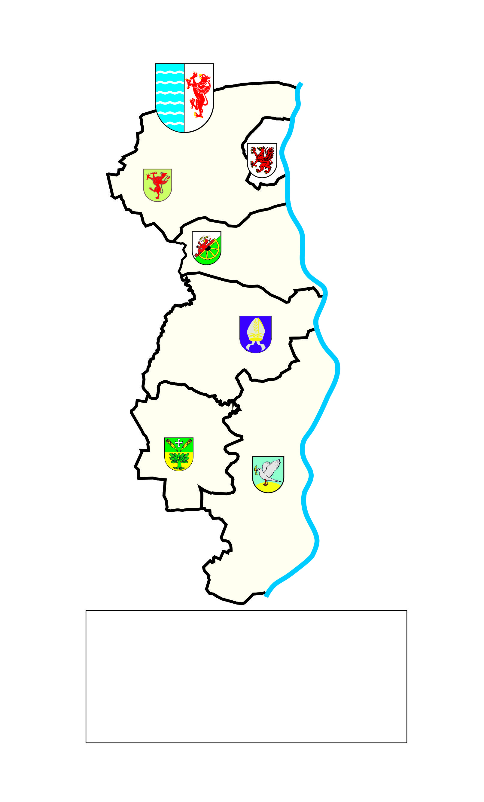

**Uzasadnienie**

Zgodnie z art. 4 pkt 21 ustawy z dnia 5 czerwca 1998 roku o samorządzie powiatowym Powiat wykonuje określone ustawami zadania publiczne o charakterze ponadgminnym w zakresie promocji powiatu.

Uchwałą Nr XVII/120/2016 Rady Powiatu Tczewskiego z dnia 26 kwietnia 2016 r. w sprawie Stautu Powiatu Tczewskiego zostało ustanowione, iż dzień 24 sierpnia jest Świętem Powiatu Tczewskiego. Data ta upamiętnia objęcie w 1920 roku urzędu Starosty przez pierwszego Starostę Powiatowego w Tczewie.

W celu uhonorowania osób/podmiotów, które wniosły szczególny wkład w rozwój Powiatu Tczewskiego, współpracując z jego organami i jednostkami, a także z instytucjami i organizacyjnymi działającymi na jego terenie oraz w celu podniesienia rangi Święta Powiatu Tczewskiego, Starosta Tczewski postanowił ustanowić nagrodę honorową w postaci statuetki oraz dyplomu pamiątkowego pn. „Filar Powiatu Tczewskiego”. Nagroda ta stanowiłaby podziękowanie dla tych osób/podmiotów, a także przyczyniłaby się do promocji Powiatu Tczewskiego jako jednostki samorządu terytorialnego, prowadzącej szeroko zakrojoną współpracę z osobami/podmiotami zewnętrznymi na rzecz poprawy jakości życia swoich mieszkańców.

W związku z powyższym podjęcie uchwały jest zasadne.